Laporan Percobaan Praktikum ke-3
Sistem Operasi

Disusun oleh:
Muhammad Widyantoro Wiryawan | 121140183
Kelas RD | Cluster RD



Program Studi Teknik Informatika
Jurusan Teknologi Produksi dan Industri
Institut Teknologi Sumatera
Lampung Selatan
2023

- Percobaan 1 : Membuka File dengan System Call:
  - Langkah Pertama
Membuat folder “Data” dan mengakses isi fodler tersebut
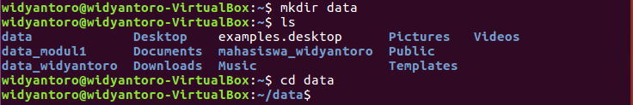

  - Langkah Kedua
Membuat file dengan nama “identitas.txt” dengan isi Nama, Nim, Kelas
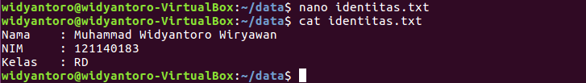

  - Langkah Ketiga
Membuaf file dengan ektensi C dengan nama “open.c”
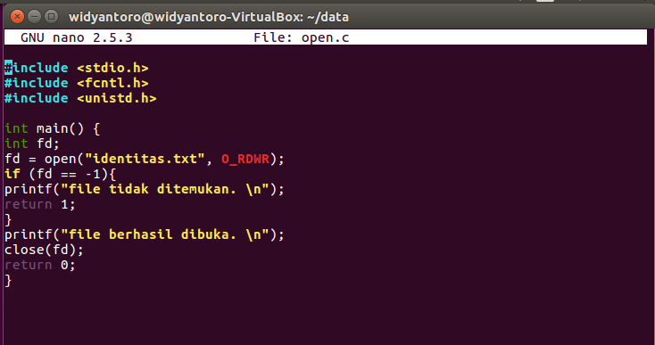

  - Langkah Keempat
Lakukan instalasi gcc dengan perintah “sudo apt install gcc” dan jalankan perintah “gcc open.c -o openfile”
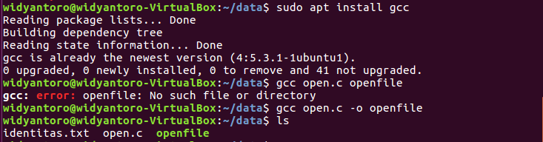

  - Langkah Kelima
Lakukan pemanggilan sistem yang telah kita buat dengan perintah “./openfile”. Jika file berhasil dibuka maka akan menampilkan luaran berikut
- Percobaan 2 : Menutup File dengan System Call
  - Langkah Pertama
Mengakses folder “Data” dan membuat file dengan ektensi C dengan nama “close.c”.
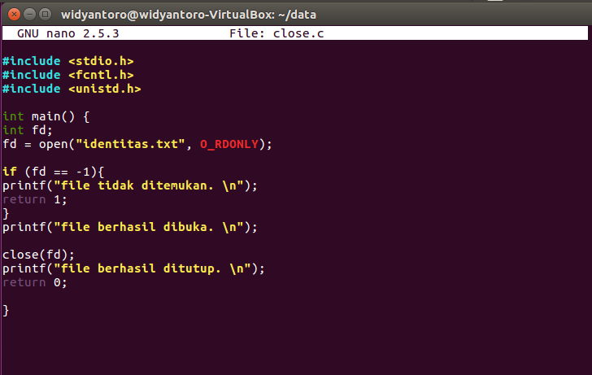

  - Langkah Kedua
Jalankan perintah “gcc close.c -o closefile”

  - Langkah Ketiga
Lakukan pemanggilan sistem yang telah kita buat dengan perintah “./closefile”

- Percobaan 3 : Menulis ke dalam File dengan System Call
  - Langkah Pertama
Mengakses folder “Data” dan membuaf file dengan ektensi C dengan nama “write.c”
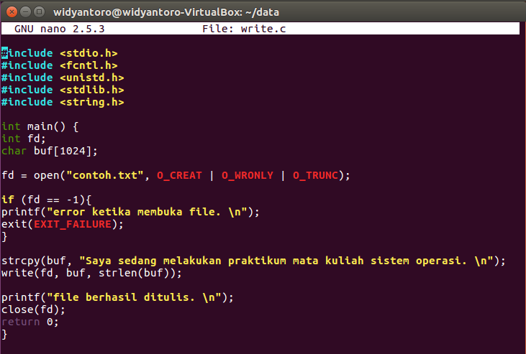

  - Langkah Kedua
Jalankan perintah “gcc write.c -o writefile”.

  - Langkah Ketiga
Lakukan pemanggilan sistem yang telah kita buat dengan perintah “./writefile”. Jika file berhasil ditulis maka akan menghasilkan file “contoh.txt”.

- Percobaan 4 : Menghapus File dengan System Call
  - Langkah Pertama
Mengakses folder “Data” dan membuaf file dengan ektensi C dengan nama “delete.c”
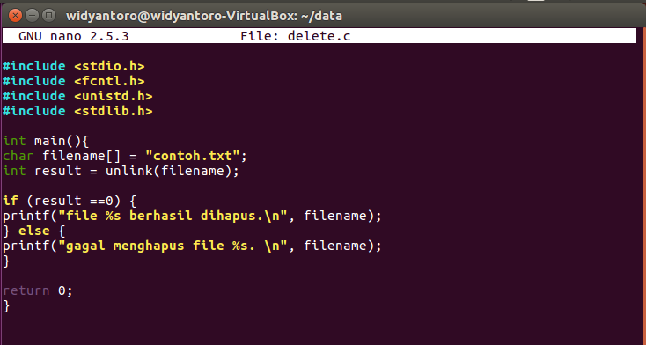

  - Langkah Kedua
Jalankan perintah “gcc delete.c -o deletefile”.
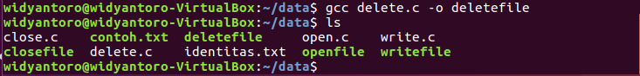

  - Langkah Ketiga
Lakukan pemanggilan sistem yang telah kita buat dengan perintah “./deletefile”. Jika file berhasil dihapus maka akan menghasilkan luaran.
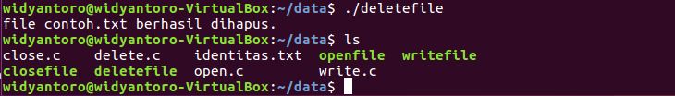

- Percobaan 5 : Implementasi System Call Fork
  - Langkah Pertama
Mengakses folder “Data1” dan membuaf file dengan ektensi C dengan nama “fork.c”
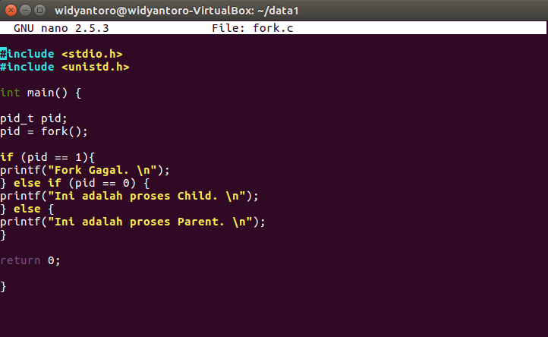

  - Langkah Kedua
Jalankan perintah “gcc fork.c -o ForkTes”

  - Langkah Ketiga
Lakukan pemanggilan sistem yang telah kita buat dengan perintah “./ForkTes”. Jika file berhasil dihapus maka akan menghasilkan luaran

- Percobaan 6 : Implementasi System Call Wait
  - Langkah Pertama
Mengakses folder “Data1” dan membuaf file dengan ektensi C dengan nama “wait.c”
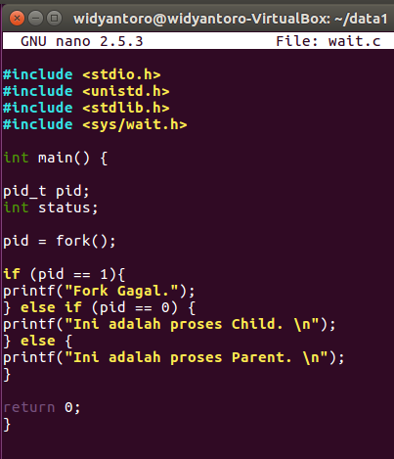

  - Langkah Kedua
Jalankan perintah “gcc wait.c -o WaitTes”

  - Langkah Ketiga
Lakukan pemanggilan sistem yang telah kita buat dengan perintah “./WaitTes”. Jika file berhasil dihapus maka akan menghasilkan luaran

